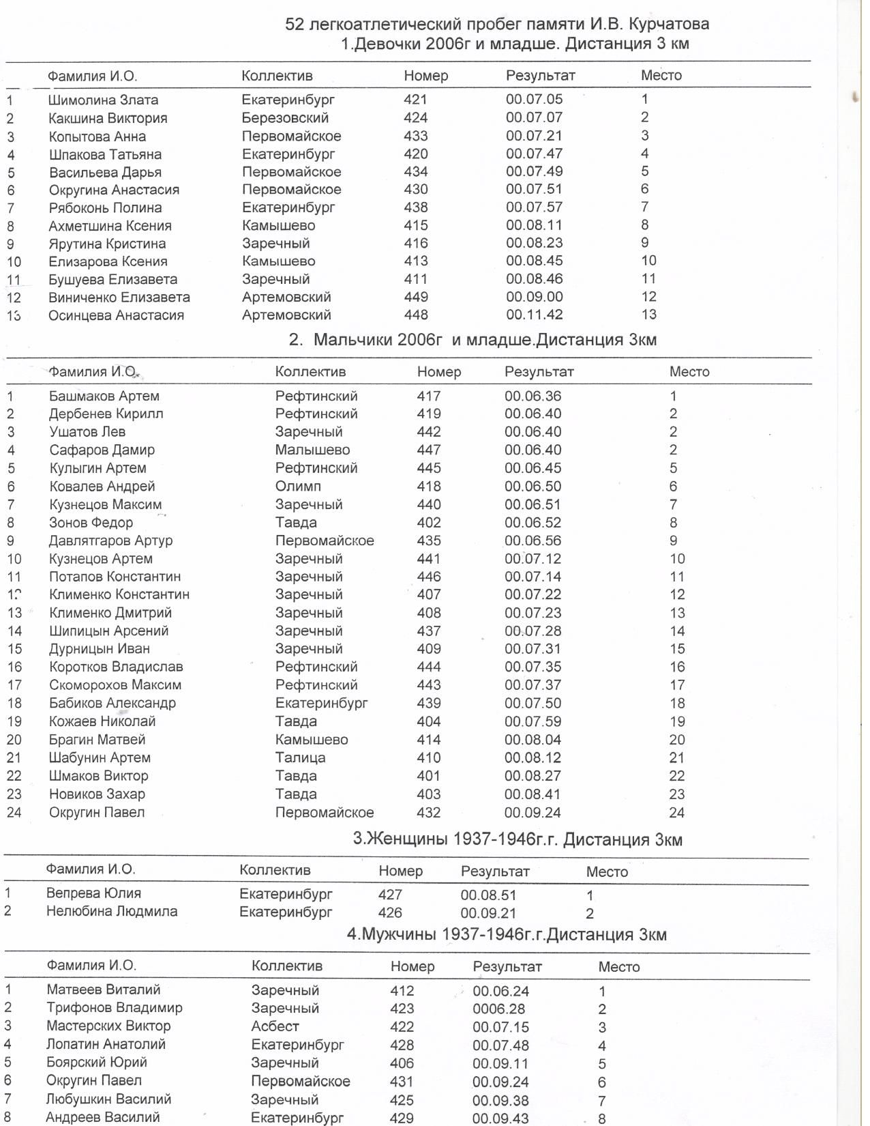
9 Захарцев Владислав Щучье 436 00.10.17 9

5. Мужчины 1936 г.и старше Дистанция 3 км.
1. Мерзляков Геннадий Ревда 405 00.09.22 1

7. Девочки 2004-2005 г.р. Дистанция 5 км

Фамилия И.О. Коллектив Номер Результат Место
1 Каннуникова Кристина Артемовский 114 00.23.40 1
2 Акимова Анастасия Екатеринбург 48 00.23.49 2
3 Евстефеева Вероника Малышево 106 00.24.23 3
4 Дудина Виктория Заречный 66 00.24.30 4
5 Акимова Яна Екатеринбург 49 00.24.36 5
6 Автух Елена Первомайское 81 00.24.37 6
7 Предеина Кристина Заречный 17 00.24.49 7
8 Орлова Яна Малышево 110 00.25.53 8
9 Мхайлова Анастасия Заречный 16 00.26.20 9
10 Мезенцева Александра Камышево 46 00.28.32 10
11 Зонова Татьяна Тавда 5 00.29.53 11
12 Демьянова Валерия Артемовский 115 00.39.03 12
13

8. Мальчики 2004-2005 г.р. Дитанция 5 км

Фамилия И.О. Коллектив Номер Результат Место
1 Емельянов Алексей Рефтинский 83 00.20.03 1
2 Чеботарев Даниил Рефтинский 43 00.20.17 2
3 Квашнин Артем Рефтинский 85 00.21.12 3
4 Кустов Данил Асбест 53 00.21.40 4
5 Тулаев Иван Рефтинский 84 00.21.44 5
6 Хорошилов Кирилл Малышева 108 00.22.15 6
7 Семенцов Павел Малышева 104 00.22.16 7
8 Чулков Александр Артемовский 112 00.22.28 8
9 Викторов Тимофей Заречный 18 00.23.17 9
10 Лепинских Максим Екатеринбург 69 00.23.22 10
11 Журавлев Святослав Каменск-Уральский 100 00.23.32 11
12 Кулагин Демид Екатеринбуг 51 00.23.38 12
13 Мохирев Никита Совхозный 28 00.24.00 13
14 Бабушкмн Семен Заречный 92 00.24.12 14
15 Дмитров Максим Совхозный 31 00.24.35 15
16 Устинов Артем Заречный 35 00.24.59 16
17 Бирин Сергей Совхозный 29 00.25.05 17
18 Осташ Кирилл Совхозный 32 00.25.06 18
19 Самойлов Олег Заречный 58 00.25.10 19
20 Апиев Рустам Совхозный 33 00.26.27 20
21 Халиулин Егор Заречный 38 00.26.32 21
22 Шабунин Арсений Талица 22 00.26.53 22
23 Башкиров Михаил Малышева 103 00.27.19 23
24 Бирюков Матвей Рефтинский 111 00.27.22 24
25 Шуров Денис Екатеринбург 82 00.27.30 25
26 Кропотин Кирилл Заречный 36 00.27.41 26
27 Абрамов Денис Заречный 2 00.28.05 27
28 Шиденко Роман Совхозный 30 00.29.04 28
29 Перезолов Денис Заречный 118 00.36.58 29
30 Ахмедов Денис Екатеринбург 77
9. Девочки 2002-2003 г.р. Дистанция 5 км

Фамилия И.О. Коллектив Номер Результат Место
1 Николаева Полина Рефтинский 45 00.22.05 1
2 Серебренникова Дарья Рефтинский 93 00.22.24 2
3 Демидова Анна Екатеринбург 50 00.22.35 3
4 Перепятая Жанна Двуреченск 12 00.23.43 4
5 Чугайнова Алиса Екатеринбург 52 00.23.55 5
6 Куминова Марина Тавда 7 00.25.23 6
7 Тюлина Ксения Заречный 65 00.26.10 7
8 Шиманскова Софья Рефтинский 42 00.26.29 8
9 Михайлова Анна Заречный 70 00.26.39 9
10 Мосехина Кристина Екатеринбург 40 00.26.51 10
11 Иванова Ольга Екатеринбург 68 00.32.39 11
12 Камалова Маргарита Рефтинский 44 00.32.51 12
13 Перезолова Екатерина Заречный 117 00.38.54 13
14 Понаморева Ксения Артемовский 113 00.39.14 14

10. Мальчики 2002-2003 г.р. Дистанция 5 км

Фамилия И.О. Коллектив Номер Результат Место
1 Хакимонанов Роман Рефтинский 95 00.19.04 1
2 Гасс Владимир Рефтинский 94 00.19.10 2
3 Иванов Всеволод Двуреченск 11 00.19.38 3
4 Ложкин Михаил Малышева 109 00.19.44 4
5 Попов Георгий Екатеринбург 41 00.20.29 5
6 Демидов Максим Екатеринбург 39 00.20.36 6
7 Хасанов Дмитрий Заречный 34 00.22.22 7
8 Осипов Дмитрий Малышева 102 00.23.02 8
9 Зонов Данил Тавда 6 00.23.32 9
10 Жданов Константин Заречный 86 00.24.12 10
11 Седов Дмитрий Заречный 27 00.24.48 11
12 Афанасьев Никита Заречный 88 00.24.51 12
13 Аллахвердиев Иван 96 00.24.58 13
14 Новоселов Михаил Екатеринбург 101 00.26.55 14
15 Банных Кирилл Двуреченск 10 00.27.04 15
16 Мугатабаров Иван Заречный 21 00.27.44 16
17 Криони Максим Тавда 4 00.27.54 17
18 Готлиб Денис Заречный 90 00.28.16 18
19 Грачев Алексей Заречный 89 00.28.58 19
20 Цветков Максим Заречный 9 00.28.59 20
21 Красенков Никита Заречный 8 00.32.18 21
22 Зыков Георгий Малышева 107

11.Девушки 2000-2001 г.р. Дистанция 5 км

Фамилия И.О. Коллектив Номер Результат Место
1 Арапова Ирина Заречный 64 00.21.34 1

12. Женщины 1967-1976 г.р. Дистанция 5 км

Фамилия И.О. Коллектив Номер Результат Место
1 Фисун Наталья Каменск-Уральский 14 00.21.21 1
2 Демина Елена Богданович 24 00.22.51 2
3 Юлдашева Зульфия Заречный 57 00.25.19 3
4 Алексеева Татьяна Заречный 105 00.27.26 4
5 Кучеренко Жанна Камышево 47 00.29.05 5
6 Трефилова Светлана Заречный 60 00.29.13 6

13. Женщины 1957-1966 г.р. Дистанция 5 км

Фамилия И.О. Коллектив Номер Результат Место
1 Никитина Ольга Малышево 26 00.23.11 1
2 Кузнецова Ирина Каменск-Уральский 56 00.23.33 2
3 Щербань Маргарита Каменск- Уральский 55 00.26.03 3
4 Кривцова Альбина Заречный 59 00.26.28 4

14. Женщины 1947-1956 г.р. Дистанция 5 км

Фамилия И.О. Коллектив Номер Результат Место
1 Белозерова Ольга Первомайское 80 00.22.44 1
2 Зыбина Марина Каменск-Уральский 12 00.23.43 2
3 Харитонова Анна Екатеринбург 62 00.23.52 3
4 Жук Надежда Екатеринбург 79 00.24.49 4
5 Тахаева Любовь Екатеринбург 73 00.29.51 5
6 Лобанова Александра Екатеринбург 78 00.31.23 6
7 Какшина Людмила в\к Екатеринбург 91 00.32.24 7
8 Батакова Ираида Асбест 25 00.33.16 8
9 Поль Мария Еатеринбург 72 00.39.19 9

15. Мужчины 1947-1956 г.р. Дистанция 5 км

Фамилия И.О. Коллектив Номер Результат Место
1 Нартов Павел Асбест 37 00.19.53 1
2 Истомин Геннадий Челябинск 15 00.20.04 2
3 Козловских Александр Заречный 3 00.20.04 2
4 Мелькин Вячеслав в\к Богданович 230 00.20.38 4
5 Баев Георгий Заречный 20 00.20.47 5
6 Углицких Александр Белоярский 63 00.20.51 6
7 Аристов Валерий Екатеринбург 19 00.21.03 7
8 Русин Михаил Мезенское 67 00.21.05 8
9 Лобанов Николай Екатеринбург 76 00.21.20 9
10 Устюжанин Александр Куяровское 71 00.21.25 10
11 Быков Владимир Богданович 23 00.21.54 11
12 Лысцов Виктор Асбест 54 00.22.43 12
13 Гончаренко Сергей Асбест 61 00.23.33 13
14 Казаков Евгений в\к Заречный 116 00.26.47 14
15 Луговских Владимир Екатеринбург 74 00.27.45 15
16 Кокарев Алексей Туринск 1 00.27.47 16
17 Солдаткин Николай Екатеринбург 97 00.29.07 17
18 Базыльников Юрий в\к Екатернбург 75 00.30.06 18
19 Ярулин Наиль в\к Екатеринбург 99 00.33.40 19
20 Кондратьев Антон в\к Екатеринбург 87 00.36.46 20
21 Цикунов Виктор Екатеринбург 98 00.39.15 21

16. Девушки 1998-1999 г.р. Дистанция 15 км.

Фамилия И.О. Коллектив Номер Результат Место
1 Полякова Лада Двуреченск 207 01.10.26 1

17. Девушки 1996-1997 г.р. Дистанция 15 км.

Фамилия И.О. Коллектив Номер Результат Место
1 Меховых Анна Екатеринбург 240 01.10.05 1
2 Сахно Карина Екатеринбург 276 сошла 2

18. Женщины 1986-1995 г.р. Дистанция 15 км.

Фамилия И.О. Коллектив Номер Результат Место
1 Морозова Александра Екатеринбург 289 00.55.22 1
2 Бережная Мария Серов 250 00.55.54 2
3 Куликова Наталья Екатеринбург 288 00.56.49 3
4 Быкова Мария Екатеринбург 282 01.13.45 4
5 Карпенко Надежла Екатеринбург 302 01.19.15 5

19. Женщины 1977-1985 г.р. Дистанция 15 км.

Фамилия И.О. Коллектив Номер Результат Место
1 Пашагина Ольга Екатеринбург 262 00.58.46 1
2 Тесненко Татьяна в\к Челябинск 274 01.02.49 2
3 Максимова Елена Камышлов 273 01.08.46 3
4 Коротких Анна в\к Екатеринбург 266 01.35.23 4

20. Юноши 2000-2001. Дистанция 15 км

Фамилия И.О. Коллектив Номер Результат Место
1 Ермаков АлександрРефтинский 285 01.03.48 1
2 Бердяев Алексей Асбест 291 01.13.17 2
3 Устинов Лев Заречный 232 01.13.47 3
4 Ахмедов Али ГусейнЕкатеринбург 241 01.15.444
5 Петров Илья Рефтинский 287 01.19.10 5
6 Патетиков Евгений Екатеринбург 260 01.27.36 6

21.Юноши 1996-1997 г.р. Дистанция 15 км

Фамилия И.О. Коллектив Номер Результат Место
1 Башмаков Роман В Пышма 253 00.52.02 1
2 Бабушкин Алексей Заресный 286 00.55.47 2

22. Юноши 1998-1999 г.р Дистанция 15 км

Фамилия И.О. Коллектив Номер Результат Место
1 Алыпов Андрей Екатеринбург 269 00.52.14 1

23. Мужчины 1986-1995 г.р. Дистанция 15 км

Фамилия И.О. Коллектив Номер Результат Место
1 Чудиновский Виктор Снежинск 227 00.51.26 1
2 Захаров Павел Екатеринбург 215 00.51.30 2
3 Сирязев Эмиль Екатеринбург 245 00.51.56 3
4 Минаев Андрей Екатеринбург 295 00.52.19 4
5 Головин Антон Заречный 206 00.52.49 5
6 Глухов Алексей Екатеринбург 237 00.55.21 6
7 Васильев Игорь Екатеринбург 217 00.55.43 7
8 Воронин Станислав Челябинск 213 00.56.42 8
9 Шмагин Евгений Рефтинский 239 00.58.20 9
10 Орлов Вячеслав Екатеринбург 301 00.58.35 10
11 Коченев Иван Красноуральск 279 00.58.50 11
12 Сунцов Павел Екатеринбург 259 00.59.22 12
13 Бахарев Сергей Екатеринбург 216 00.59.27 13
14 Карпусь Павел Совхозный 233 01.00.28 14
15 Корешков Сергей Екатеринбург 296 01.01.39 15
16 Васн Степан Заречный 303 01.01.40 16
17 Гольцов Дмитрий Екатеринбург 305 01.02.33 17
18 Лысов Алексей Сысерть 292 01.02.35 18
19 Боярский Михаил Заречный 298 01.02.44 19
20 Одношеин Александр Красноуральск 278 01.02.58 20
21 Кунгурцев Денис Екатеринбург 275 01.07.55 21
22 Тимофеев Николай екатеринбург 257 01.12.51 22
23 Винокуров Игорь Екатеринбург 235 01.14.05 23
24 Егоров Иван Заречный 214 01.15.21 24

24. Мужчины 1977-1985 г.р.. Дистанция 15 км

Фамилия И.О. Коллектив Номер Результат Место
1 Овчинников Владимир 258 00.51.44 1
2 Арапов Андрей Невьянск 202 00.54.41 2
3 Курочкин Алексей Березовский 256 00.56.25 3
4 Абдюшев Антон Талица 223 00.57.07 4
5 Власов Сергей Екатеринбург 270 00.57.08 5
6 Рыбин Евгений Асбест 251 00.57.46 6
7 Клячин Данил Заречный 201 00.58.09 7
8 Зайцев Алексей Каменск-Уральский 294 00.59.46 8
9 Зайков Дмитрий Каменск-Уральский 247 01.01.10 9
10 Шабунин Сергей Талица 228 01.05.35 10
11 Лобанов Андрей Екатеринбург 267 01.06.01 11
12 Дударенко Артем Екатеринбург 268 01.08.45 12
13 Ким Андрей Екатеринбург 304 01.09.19 13
14 Адамненко Иван Уральский 299 01.09.31 14
15 Танана Игорь Екатеринбург 271 01.11.04 15
16 Стрельников Павел Заречный 307 01.26.33 16

25 .Мужчины 1967-1976 г.р.. Дистанция 15 км

Фамилия И.О. Коллектив Номер Результат Место
1 Колеватов Андрей Сухой Лог 205 00.52.53 1
2 Харитонов Олег В Пышма 281 00.55.53 2
3 Харитонов Андрей Камышлов 264 00.56.12 3
4 Щербань Аркадий Каменск-Уральский 248 00.57.38 4
5 Кучив Николай Красноуральск 277 00.58.02 5
6 Шуров Юрий Екатеринбург 272 00.58.40 6
7 Гиматдинов Виталий Екатеринбург 242 00.58.43 7
8 Алексеенко Андрей Серов 212 00.59.52 8
9 Буньков Сергей Богданович 226 01.01.21 9
10 Доронин Алексей Челябинск 204 01.01.59 10
11 Седов Владимир Сысерть 293 01.02.45 11
12 Сычев Александр Екатеринбург 263 01.04.07 12
13 Ежовкин Никита Екатеринбург 300 01.04.59 13
14 Брусницын Игорь Заречный 284 01.06.38 14
15 Чагин Олег Полевской 283 01.08.22 15
16 Грицай Сергей Серов 209 01.09.51 16
17 Карабельников Андрей Екатеринбург 280 01.10.19 17
18 Бердяев Александр Асбест 290 01.16.48 18

26. Мужчины 1957-1966 г.р. . Дистанция 15 км

Фамилия И.О. Коллектив Номер Результат Место
1 Дагженков Сергей Екатеринбург 238 00.55.50 1
2 Карелин Сергей Екатеринбург 222 00.56.19 2
3 Мокеров Владимир Екатеринбург 255 00.56.33 3
4 Хасанов Эрик Екатеринбург 254 00.58.31 4
5 Осинцев Алекандр Екатеринбург 261 00.58.52 5
6 Лабрев Аркадий Каменск-Уральский 211 00.59.06 6
7 Минаев Олег Екатеринбург 218 00.59.16 7
8 Устинов Олег Заречный 243 01.01.15 8
9 Пронин Игорь Серов 306 01.01.43 9
10 Минибаев Сергей Серов 224 01.01.52 10
11 Яблоков Владимир Заречный 203 01.02.04 11
12 Новиков Валентин Екатеринбург 220 01.02.39 12
13 Казанцев Андрей Камышлов 244 01.02.41 13
14 ДавлетшинРашит Дегтярск 249 01.03.04 14
15 Щеглов Андрей Екатеринбург 252 01.03.05 15
16 Пирожков Валерий Ревда 246 01.04.54 16
17 Манский Виктор Екатеринбург 234 01.05.43 17
18 Агафонов Валерий Челябинск 208 01.06.00 18
19 Танана Александр Екатеринбург 265 01.06.07 19
20 Сивков Виктор Екатеринбург 219 01.06.42 20
21 Коморников Александр Богданович 229 01.06.55 21
22 Николаев Сергей Талица 225 01.07.34 22
23 Бирюков Виктор Каменск-Уральский 210 01.07.49 23
24 Глухов Сергей Екатеринбург 236 01.07.52 24
25 Галимов Валерий Богданович 231 01.08.23 25
26 Сыренков Сергей Курган 221 01.14.28 26
27 Онуфриев Вячеслав Заречный 297 01.31.24 27

Гл. судья соревнований
Судья I категории Г.Г.Худякова

